“沉默杀手”丙肝，可防可治

提起肝炎，很多人会想到甲肝、乙肝。而丙肝，排行老三，生性孤僻，寡言少语，虽不太起眼，却常常引起轩然大波。很多人感染了20多年，因为进展到肝硬化甚至肝细胞癌才发现它！丙肝与乙肝的传播途径一样，症状却很隐蔽，通常仅在体检时发现有轻度肝功能异常、还有三成患者肝功能检验正常，以至于被称为“沉默的杀手”。
一、危害性认识
丙肝的危害和乙肝是不相上下的，同样会引起慢性肝炎，得不到及时的控制和治疗，就会引发肝硬化，甚至转变为肝癌。
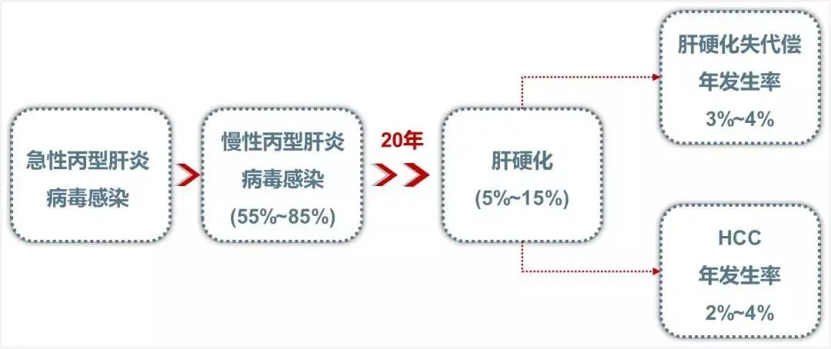
丙肝患者在慢性肝炎上有更高的得病几率，比乙肝患者还要高。吸毒、嗜酒、高脂高糖饮食、合并乙肝病毒或艾滋病病毒感染等可促进疾病进展。重点是，乙肝有乙肝疫苗可以接种，丙肝目前来说还没有研究出疫苗，比起乙肝来说，少一项最为重要的预防方式。
国家卫健委公布的历年“全国法定传染病疫情概况”数据显示，目前每年发现并报告丙肝病例约 20.4万例。丙肝患者作为传染源在人群中广泛存在。 对于丙肝，我们提倡“应筛尽筛，应检尽检，应治尽治，应愈尽愈”。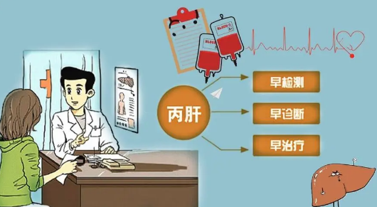
二、预防知识
（1）丙肝病毒通过血液、性接触和母婴三种途径传播。
血液传播是最主要的传播方法，输入带有丙肝病毒的血液，或者使用有丙肝病毒血制品，都有可能被传染上丙肝。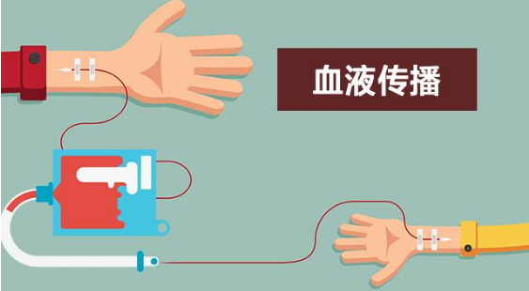
如果无皮肤黏膜破损和血液接触，日常生活中与丙肝患者接触，比如吃饭、拥抱、接吻等行为，都不会感染丙肝。
（2）拒绝毒品、做好个人防护是预防丙肝的根本措施。
掌握预防知识、拒绝危险行为，做好个人防护才是最有效的预防手段。共用注射器注射吸毒是造成丙肝感染的高危行为，不要共用注射器。使用清洁注射器可有效减少因注射吸毒传播丙肝的机会。
（3）拒绝不安全性行为，做好自身防护是最有效的预防手段。
（4）感染丙肝的妇女应及时治疗，治愈前应避免怀孕。
（5）积极参加无偿献血，使用通过严格丙肝筛查的血液可以大大减少和避免感染丙肝病毒的风险。
三、检测与治疗
（1）丙肝患者大多无明显症状和体征，及早检测是发现丙肝病人的唯一方法。
丙肝患者没有特殊的外部体貌特征，无法从外表判断一个人是否感染丙肝病毒，只能通过血液检测主动发现。建议40岁以上人群主动进行丙肝检测，健康体检和婚前医学检查时主动进行丙肝检测。
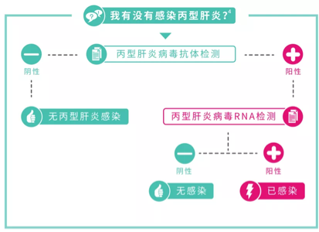
有易感染丙肝病毒危险行为或怀疑自己感染丙肝病毒，应及时主动到医疗卫生机构检测和确诊。
（2）丙肝可以治愈。
丙肝可以治愈，治愈率非常高。丙肝患者只需规范服用药物，如索非布韦、达卡他伟等药物。经过科学的治疗，大多数丙肝患者可以治愈。可喜的是，近5年来丙肝抗病毒药物的研究出现了革命性的突破，丙肝治愈率超过了95%，大部分患者的疗程仅需12周。
自2019年11月起，丙肝抗病毒药物的价格降幅超过80%，国家医保局更是将其纳入了医保可报销药品目录内。无需住院，门诊开药即可报销，极大减轻了患者的负担。慢性丙肝已经成为一个“易诊断、能预防、可治愈”的疾病，丙肝也将成为人类历史上第一个不需要通过疫苗就可以消除的慢性传染病。

乌海市疾病预防控制中心
传染病预防控制科

